MATHEMATIQUES – Numération
FICHE N.79

Compétence : Nommer les fractions simples en utilisant le vocabulaire : tiers, demi, quart
Objectif : Ecrire la fraction correspondant à un dessin

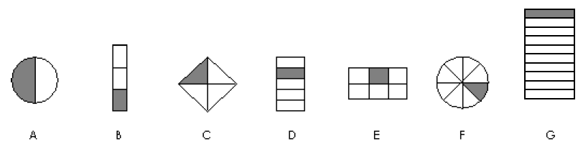
Indique les fractions correspondantes aux dessins suivants :

MATHEMATIQUES – Numération
FICHE N.80

Compétence : Nommer les fractions simples en utilisant le vocabulaire : tiers, demi, quart
Objectif : Reconnaître le dessin correspond à une fraction

Dans quelles figures a-t-on colorié ½ ? :
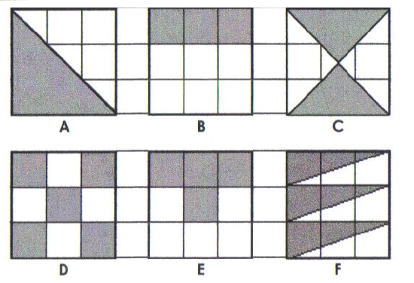

MATHEMATIQUES – Numération
FICHE N.81

Compétence : Nommer les fractions simples en utilisant le vocabulaire : tiers, demi, quart
Objectif : Représenter une fraction

Colorie la fraction demandée :
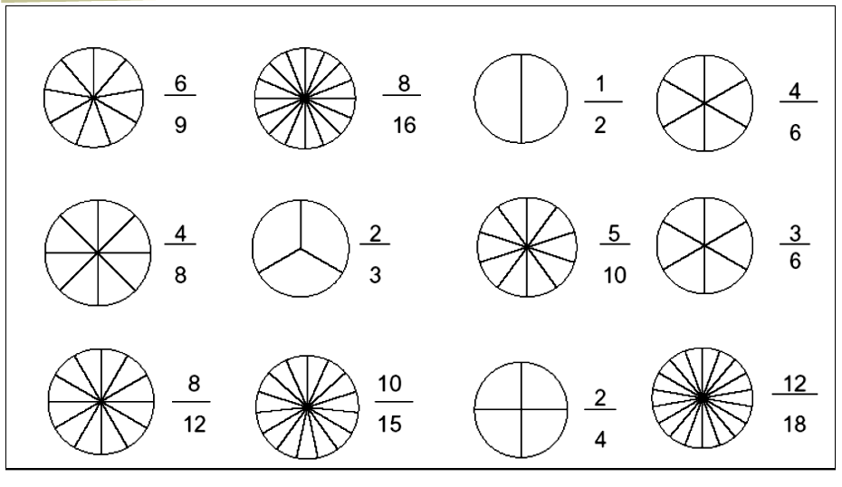

MATHEMATIQUES – Numération
FICHE N.82

Compétence : Nommer les fractions simples en utilisant le vocabulaire : tiers, demi, quart
Objectif : Ecrire une fraction en chiffres

Ecris les fractions suivantes en chiffres :

● trois cinquièmes : ………………… ● un huitième : …………………
● deux tiers : ………………… ● six neuvièmes : …………………
● cinq onzièmes : ………………… ● trois quarts : …………………
● trois demis : ………………… ● deux quinzièmes : …………………

MATHEMATIQUES – Numération
FICHE N.83

Compétence : Nommer les fractions simples en utilisant le vocabulaire : tiers, demi, quart
Objectif : Ecrire une fraction en lettres

Ecris les fractions suivantes en lettres :

● : …………………………………………………………… ● : ……………………………………………………………
● : …………………………………………………………… ● : ……………………………………………………………
● : …………………………………………………………… ● : ……………………………………………………………

MATHEMATIQUES – Numération
FICHE N.84

Compétence : Nommer les fractions simples en utilisant le vocabulaire : tiers, demi, quart
Objectif : Utiliser des fractions dans des situations de partage et de mesures

Dans un paquet 12 de biscuits, à combien de biscuits correspond :

a/ paquet : ……………………………………………………………

b/ paquet : ……………………………………………………………

c/ paquet : ……………………………………………………………

d/ paquet : ……………………………………………………………

MATHEMATIQUES – Numération
FICHE N.85

Compétence : Nommer les fractions simples en utilisant le vocabulaire : tiers, demi, quart
Objectif : Utiliser des fractions dans des situations de partage et de mesures

Trois enfants se partagent une tablette de chocolat. Colorier la portion mangée par chacun :
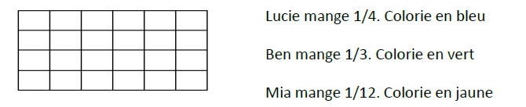

MATHEMATIQUES – Numération
FICHE N.86

Compétence : Nommer les fractions simples en utilisant le vocabulaire : tiers, demi, quart
Objectif : Utiliser des fractions dans des situations de partage et de mesures

Des amis se partagent la pizza ci-dessous. Anthony prend 1/4 de la pizza, Laura en prend 5/12 et Aurélie mange le reste :

Quelle fraction de la pizza Aurélie mange t-elle ? ……………

MATHEMATIQUES – Numération
FICHE N.87

Compétence : Nommer les fractions décimales en utilisant le vocabulaire : dixième, centième
Objectif : Placer une fraction décimale sur une ligne graduée en dixièmes

Ecris la fraction correspondante à chaque trait :

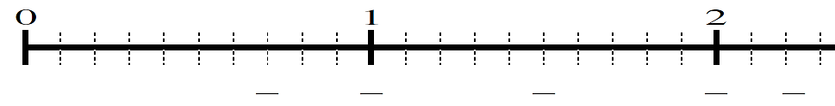

MATHEMATIQUES – Numération
FICHE N.88

Compétence : Nommer les fractions décimales en utilisant le vocabulaire : dixième, centième
Objectif : Placer une fraction décimale sur une ligne graduée en dixièmes

Exemple : A →
Indique la fraction correspondante à chaque point :

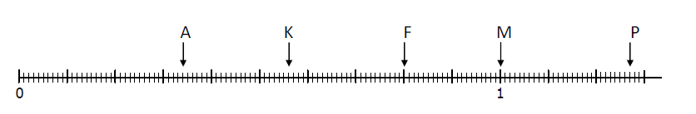

K → …………… F → …………… M → …………… P → ……………

MATHEMATIQUES – Numération
FICHE N.89

Compétence : Nommer les fractions décimales en utilisant le vocabulaire : dixième, centième
Objectif : Ecrire une fraction décimale en chiffres

Ecris les fractions suivantes en chiffres :

● trois dixièmes : ………………… ● quarante-huit centièmes : …………………
● cinq centièmes : ………………… ● un dixième : …………………
● soixante et onze dixièmes : ………………… ● trente centièmes : …………………
● vingt-trois centièmes : ………………… ● six dixièmes : …………………

MATHEMATIQUES – Numération
FICHE N.90

Compétence : Nommer les fractions décimales en utilisant le vocabulaire : dixième, centième
Objectif : Ecrire une fraction décimale en lettres

Ecris les fractions suivantes en lettres :

● : …………………………………………………………… ● : ……………………………………………………………
● : …………………………………………………………… ● : ……………………………………………………………
● : …………………………………………………………… ● : ……………………………………………………………

MATHEMATIQUES – Numération
FICHE N.91

Compétence : Nommer les fractions décimales en utilisant le vocabulaire : dixième, centième
Objectif : Encadrer des fractions par deux entiers consécutifs

Encadre les fractions suivantes par deux nombres entiers consécutifs :

● < < ● < < ● < < ● ● < <
●
MATHEMATIQUES – Numération
FICHE N.92

Compétence : Nommer les fractions décimales en utilisant le vocabulaire : dixième, centième
Objectif : Compléter des équivalences

Complète les équivalences suivantes :

● = ● = ● =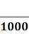 ● =

MATHEMATIQUES – Numération
FICHE N.93

Compétence : Nommer les fractions décimales en utilisant le vocabulaire : dixième, centième
Objectif : Ecrire une fraction sous la forme « partie entière + partie fractionnaire »

Décompose les fractions suivantes comme dans l’exemple :
=
+
+
= 3 +
+

● = ……………………………………………………………

● = ……………………………………………………………

● 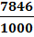 = ……………………………………………………………

● 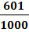 = ……………………………………………………………

● = ……………………………………………………………

MATHEMATIQUES – Numération
FICHE N.94

Compétence : Nommer les fractions décimales en utilisant le vocabulaire : dixième, centième
Objectif : Passer d’une écriture fractionnaire à une écriture décimale

Ecris ces fractions sous la forme d’un nombre décimal :

● = ……………………………………………………………

● = ……………………………………………………………

● 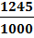 = ……………………………………………………………

● 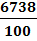 = ……………………………………………………………

● = ……………………………………………………………

MATHEMATIQUES – Numération
FICHE N.95

Compétence : Nommer les fractions décimales en utilisant le vocabulaire : dixième, centième
Objectif : Ecrire le nombre décimal correspondant à une écriture fractionnaire

Ecris les nombres décimaux manquants sur la bande numérique suivante :

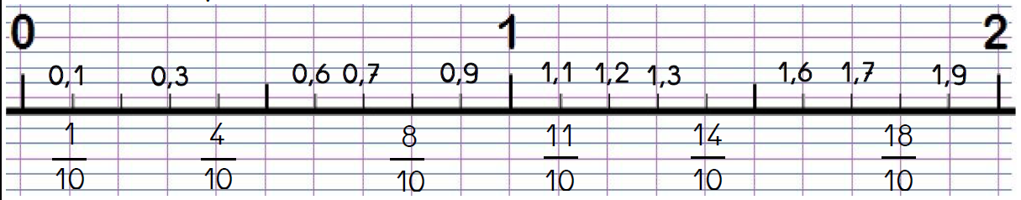

MATHEMATIQUES – Numération
FICHE N.96

Compétence : Nommer les fractions décimales en utilisant le vocabulaire : dixième, centième
Objectif : Résoudre un problème impliquant des fractions décimales

Lis puis résous le problème suivant :

Durant sa journée, Mickaël passe de son temps à dormir, de son temps à travailler, à faire du sport, à manger et le reste à jouer à l’ordinateur.

Question : Combien de temps lui reste t-il pour jouer à l’ordinateur ?

FICHE N.79

MATHEMATIQUES – Numération

CORRECTION

Indique les fractions correspondantes aux dessins suivants :

On a colorié
dans les figures A, C, E et F.

FICHE N.80

MATHEMATIQUES – Numération

CORRECTION

Dans quelles figures a-t-on colorié ½ ? :

FICHE N.81

MATHEMATIQUES – Numération

CORRECTION

Colorie la fraction demandée :

FICHE N.82

MATHEMATIQUES – Numération

CORRECTION

Ecris les fractions suivantes en chiffres :

● trois cinquièmes : ● un huitième :
● deux tiers : ● six neuvièmes :
● cinq onzièmes : ● trois quarts :
● trois demis : ● deux quinzièmes :

FICHE N.83

MATHEMATIQUES – Numération

CORRECTION

Ecris les fractions suivantes en lettres :

● : cinq sixièmes ● : deux quarts
● : quatre douzièmes ● : cinq demis
● : trois septièmes ● : six dixièmes

FICHE N.84

MATHEMATIQUES – Numération

CORRECTION

Dans un paquet de 12 biscuits, à combien de biscuits correspond :

a/ paquet : 6 biscuits

b/ paquet : 3 biscuits

c/ paquet : 9 biscuits

d/ paquet : 2 biscuits

FICHE N.85

MATHEMATIQUES – Numération

CORRECTION

Trois enfants se partagent une tablette de chocolat. Colorier la portion mangée par chacun :

de la pizza.

FICHE N.86

MATHEMATIQUES – Numération

CORRECTION

Des amis se partagent la pizza ci-dessous. Anthony prend 1/4 de la pizza, Laura en prend 5/12 et Aurélie mange le reste :

Aurélie mange

FICHE N.87

MATHEMATIQUES – Numération

CORRECTION

Ecris la fraction correspondante à chaque trait :

FICHE N.88

MATHEMATIQUES – Numération

CORRECTION

Exemple : A →
Indique la fraction correspondante à chaque point :

K → F → M → P →

FICHE N.89

MATHEMATIQUES – Numération

CORRECTION

Ecris les fractions suivantes en chiffres :

● trois dixièmes : ● quarante-huit centièmes :
● cinq centièmes : ● un dixième :
● soixante et onze dixièmes : ● trente centièmes :
● vingt-trois centièmes : ● six dixièmes :

FICHE N.90

MATHEMATIQUES – Numération

CORRECTION

Ecris les fractions suivantes en lettres :

● : deux dixièmes ● : sept centièmes
● : cent trente-cinq centièmes ● : quarante-deux dixièmes
● : vingt et un dixièmes ● : huit centièmes

FICHE N.91

MATHEMATIQUES – Numération

CORRECTION

Encadre les fractions suivantes par deux nombres entiers consécutifs :

● 1 < < 2 ● 2 < < 3 ● 5 < < 6 ● 1 < < 2

FICHE N.92

MATHEMATIQUES – Numération

CORRECTION

Complète les équivalences suivantes :

● = ● = ● =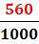 ● =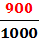

FICHE N.93

MATHEMATIQUES – Numération

CORRECTION

Décompose les fractions suivantes comme dans l’exemple :
=
+
+
= 3 +
+

● = + = +

● = + = +

● = 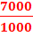 + 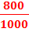 + 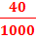 + 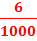 = 7 + + +

● = 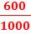 + 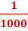 = +

● = + 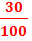+ = + +

FICHE N.94

MATHEMATIQUES – Numération

CORRECTION

Ecris ces fractions sous la forme d’un nombre décimal :

● = 0,3

● = 87,6

● = 1,245

● = 67,38

● = 8,9

FICHE N.95

MATHEMATIQUES – Numération

CORRECTION

Ecris les nombres décimaux manquants sur la bande numérique suivante :

1 journée entière =
➲
-
=

Réponse : Il lui reste
de sa journée pour jouer à l’ordinateur.

FICHE N.96

MATHEMATIQUES – Numération

CORRECTION

Lis puis résous le problème suivant :

Durant sa journée, Mickaël passe de son temps à dormir, de son temps à travailler, à faire du sport, à manger et le reste à jouer à l’ordinateur.

Question : Combien de temps lui reste t-il pour jouer à l’ordinateur ?

Calculs : + + + = + + + =

